建安國小遠距同步(直播)教學說明(教師用)

1. 步驟一:建立GOOGLE MEET 直播
2. **登入建安國小教師信箱**

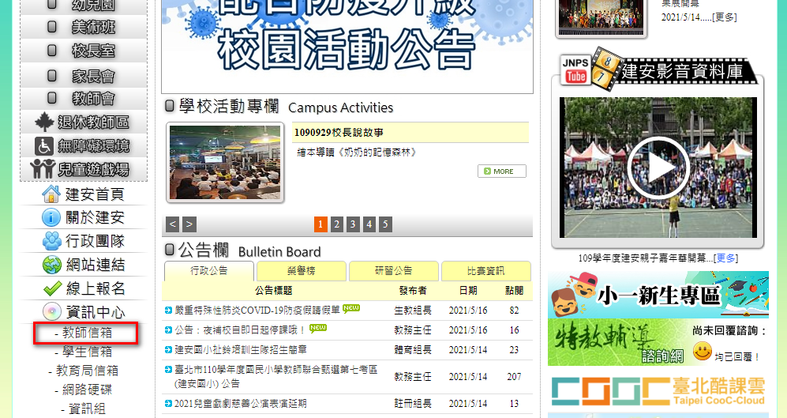

*圖1* 建安國小教師信箱

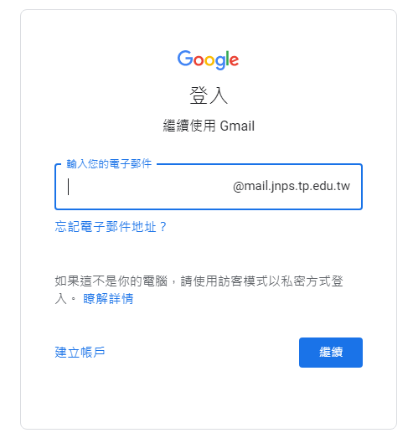

*圖2* 輸入帳號密碼登入建安信箱

1. **進入信箱後，切換到「MEET」功能，並建立會議連結**

|  |  |
| --- | --- |
|  |  |
| *圖3* 切換到MEET | *圖4* 點擊新會議後，選擇在日曆中安排會議 |

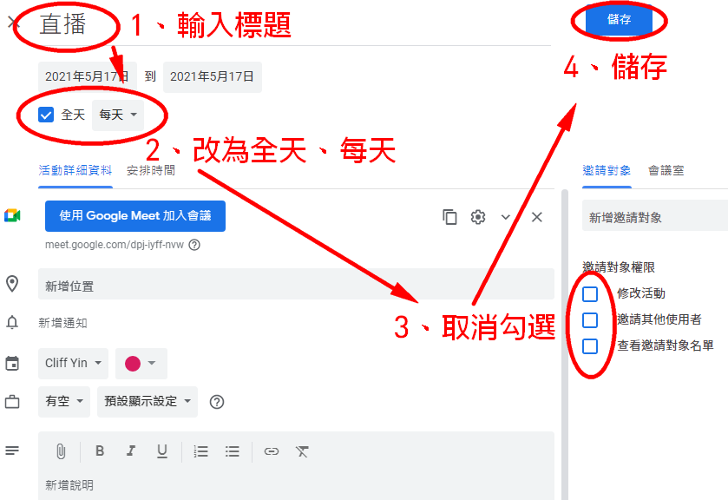

*圖5* 建立會議

1. **獲取直播教學連結資訊**

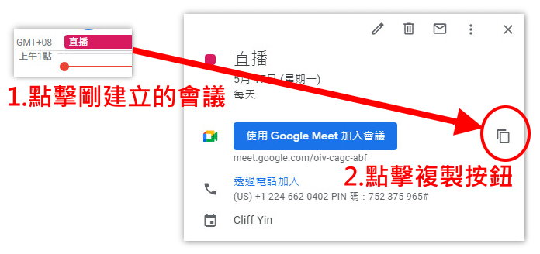

*圖6* 複製課程資訊。

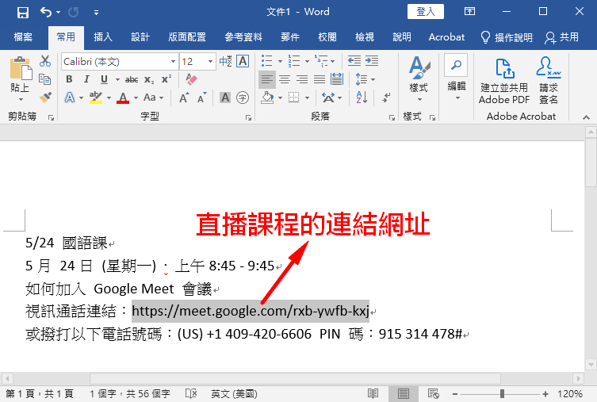

*圖7* 將複製的資訊貼到 WORD 或是記事本並保存。  
這串網址將會貼到酷課雲所開的課程裡。

1. 步驟二:建立酷課雲課程
2. **進入酷課雲**

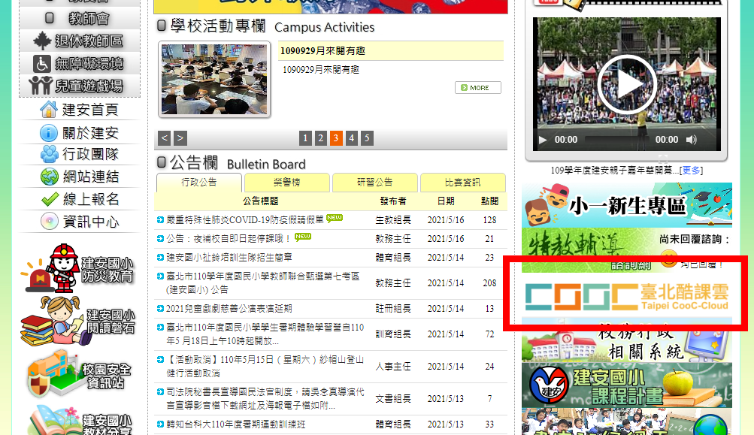

*圖6* 學校首頁右方酷課雲連結網址。

|  |  |
| --- | --- |
|  |  |
| *圖7* 選擇臺北市校園單一身分驗證。 | *圖8* 輸入帳號密碼登入。 |

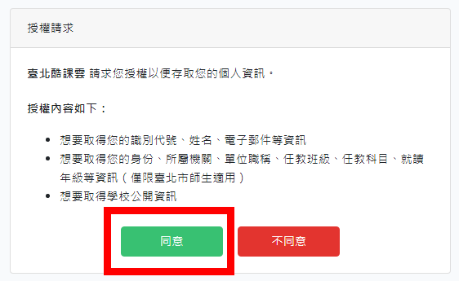

*圖9* 按下同意進入酷課雲。

1. **建立課程**

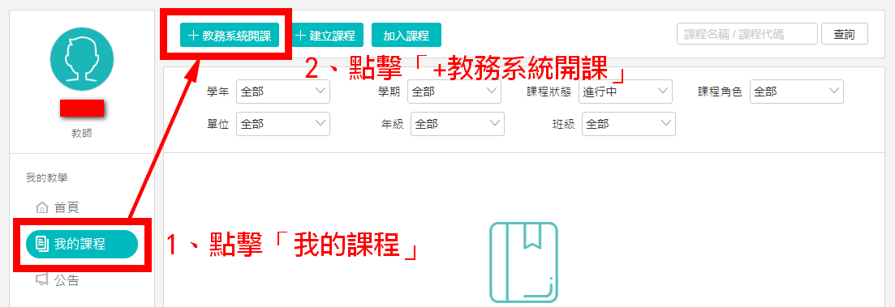

*圖10* 使用教務系統開課。

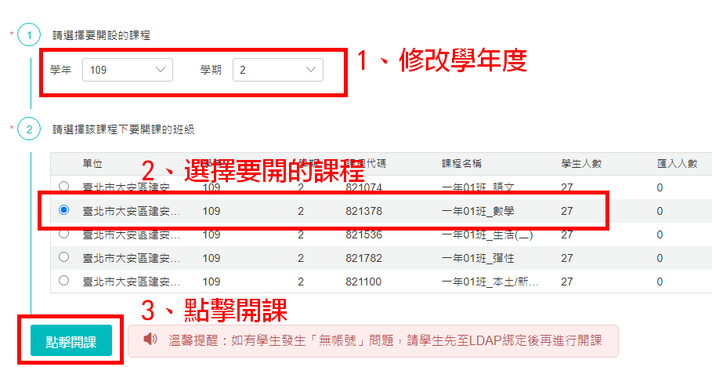

*圖11* 修改學年度及學期、選擇課程、點擊開課。



*圖12* 按上方返回按鈕。

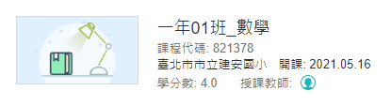

*圖13* 課程已經建立好了。

1. **將直播連結貼上**

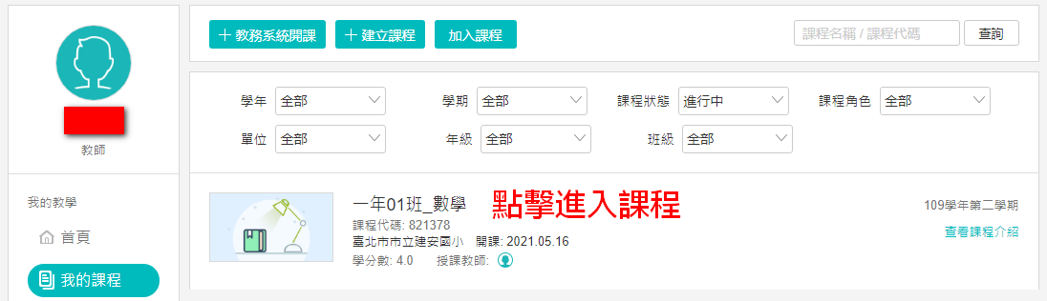 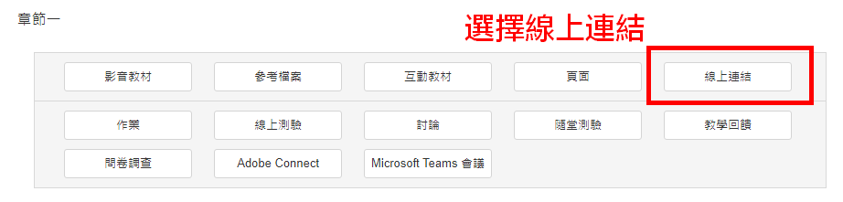

*圖14* 點擊線上連結。

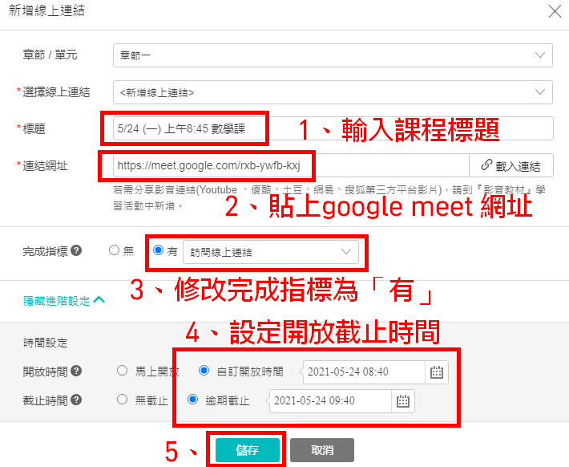

*圖15* 輸入相關資訊並儲存。

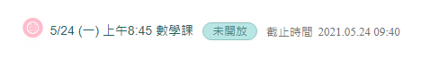

*圖15* 直播的課程就建立好了。

1. 步驟三:正式進行直播

(一)直播時，老師不需要再進入酷課雲，因為已經在酷課雲開好課程了，僅需進入自己的日曆，點擊建立好的直播課程，等待學生加入，進行遠距教學。

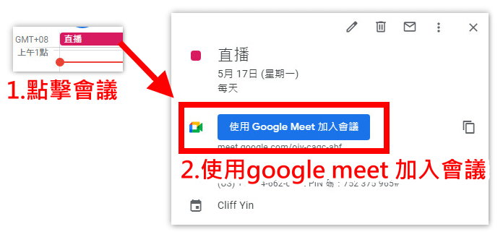

*圖16* 不需進入酷課雲，直接進入日曆。

**(二)其他設定(設定參與者權限)**

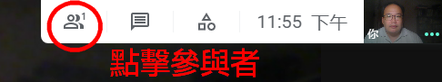

*圖17* 不需進入酷課雲，直接進入日曆。

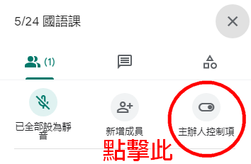

*圖18* 點擊主辦人控制項。

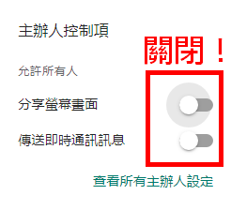

*圖19* 將上方兩項全部關閉，這樣學生就無法搗蛋了。  
若點名時，可以打開訊息點名。

**(二)錄影存證**

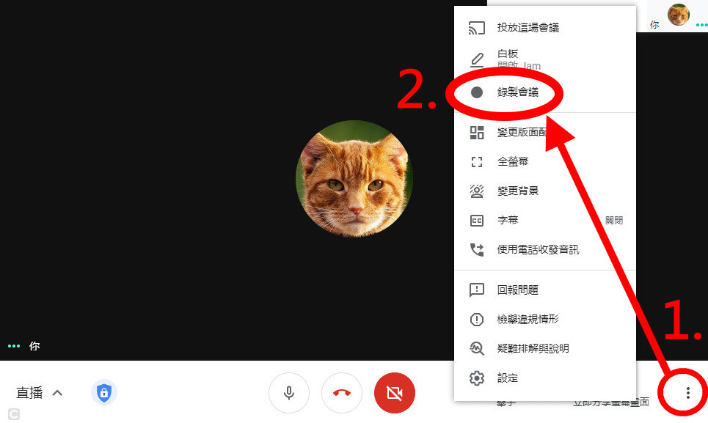

*圖20* 將教學過程錄影。